DİLİMİZİN ZENGİNLİKLERİ PROJESİ
NECİP FAZIL KISAKÜREK İLKOKULU ŞUBAT AYI EYLEM PLANI UYGULAMA RAPORU

Tarih : 27.02.2024
Sayı : 3
Düzenleyen Ad Soyad : Murat ÖZTÜRK
Düzenleyen Telefon : 0 505 925 96 76
Web sayfası bağlantısı : https://geyvenfkilkokulu.meb.k12.tr/

Yapılan Etkinlikler

1-Anlat Bakalım Etkinliği
Tüm sınıflarda uygulama kılavuzunda belirtildiği şekilde “Anlat Bakalım” etkinliği uygulandı.Öğrencilere çeşitli deyim ve atasözleri anlatılarak anlamları hakkında bilgi verildi ve örneklerle açıklandı.

2-Drama ile Atasözü/Deyim Anlatma Etkinliği
Tüm sınıflarda “Drama ile Atasözü/Deyim Anlatma” etkinlik uygulandı.Öğrenciler kendilerine verilen atasözü ve deyimi dramatize ederek ifade ettiler.

3-Atasözü/Deyim Resimleme Etkinliği
“Atasözü/Deyim Üç Boyutlu Resimleme” etkinliği yapıldı.Öğrenciler öğrendikleri atasözleri ve deyimleri resimleyerek anlamlandırdılar Yapılan resimler okul koridorunda sergilendi.

ÇANTADA KEKLİK

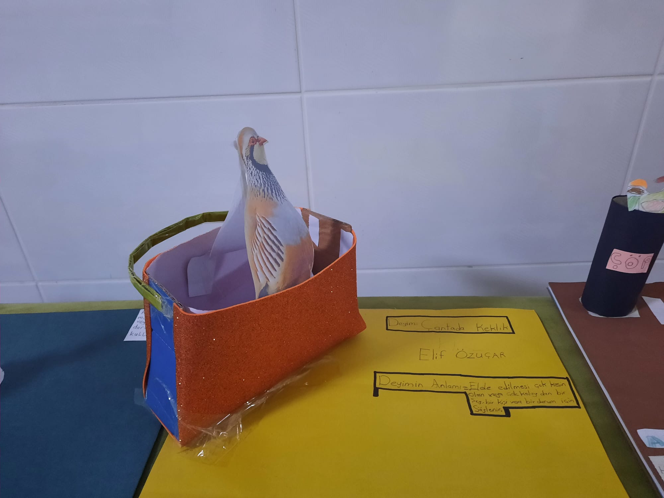

BAŞINA ÇORAP ÖRMEK

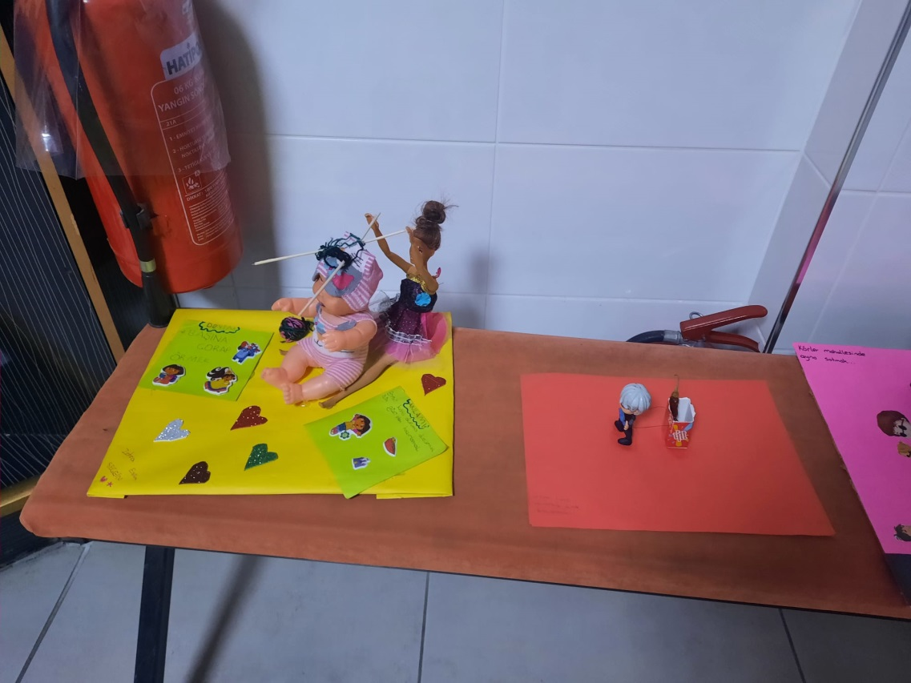

KAFA ÜTÜLEMEK

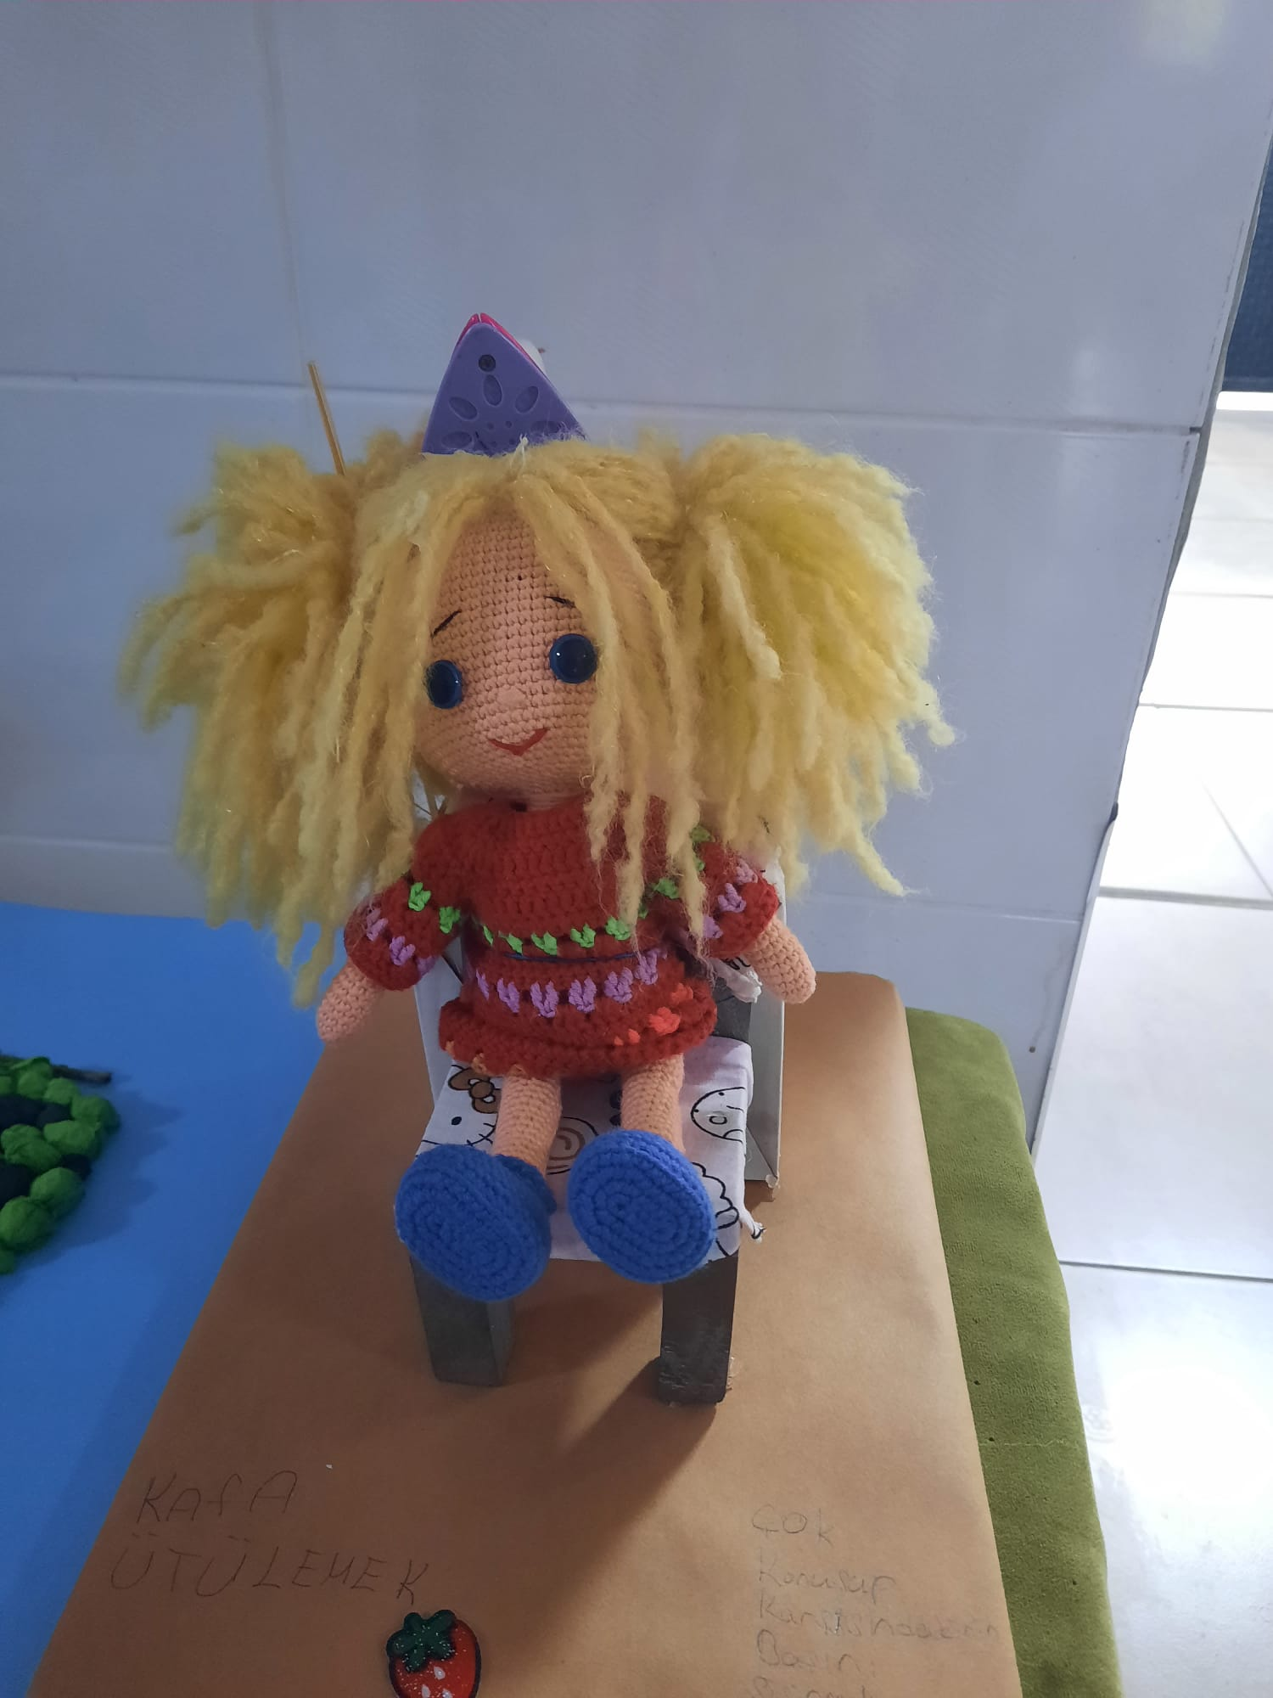

SAKLA SAMANI GELİR ZAMANI

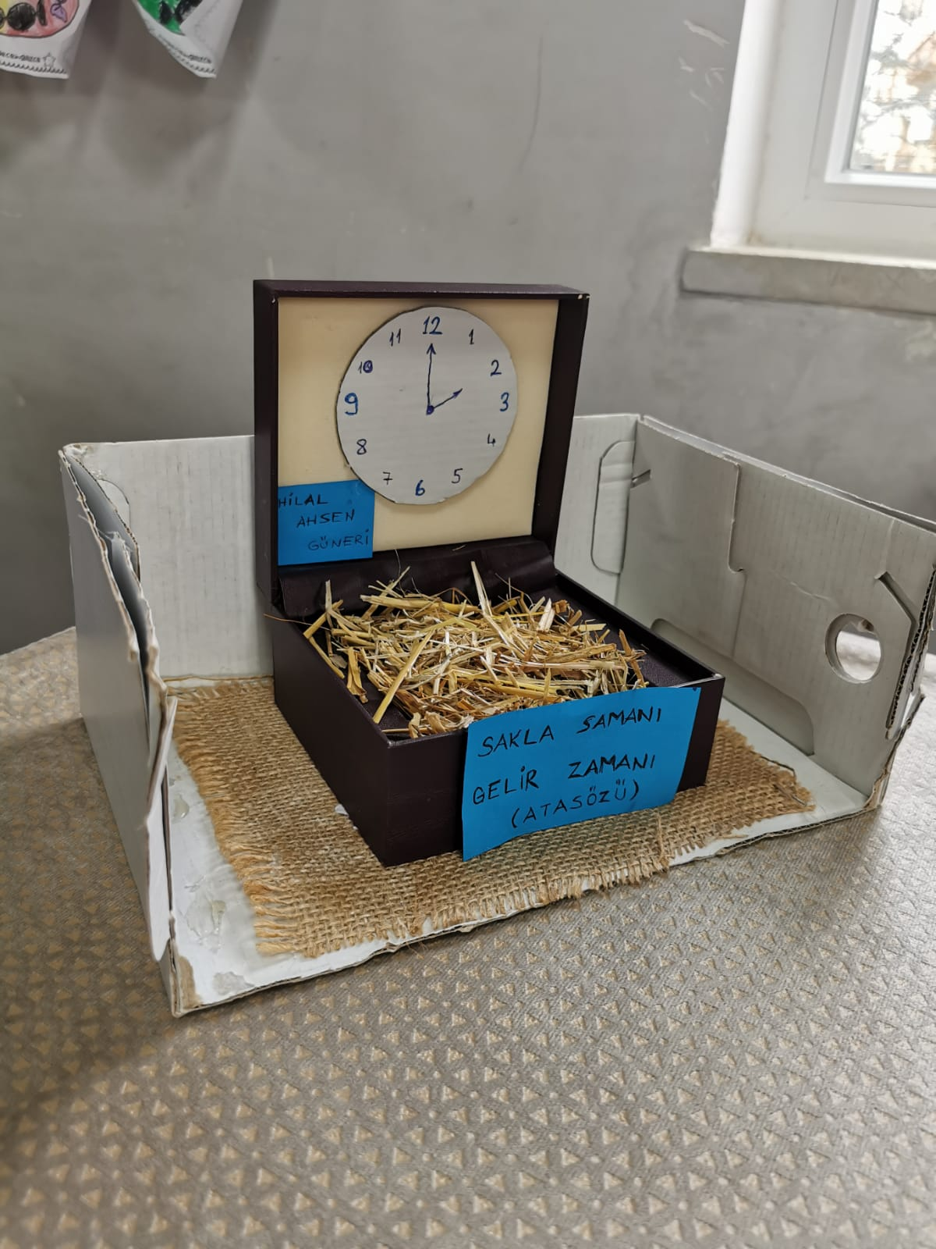

DAĞ DAĞA KAVUŞMAZ, İNSAN İNSANA KAVUŞUR

